**合并班级在线补考操作指南-教师篇（PC端）**

◆ 在线补考流程 2

◆ 考前 3

一、核查课程与学生信息 3

二、创建试卷 3

三、发布试卷 9

四、核查试卷发布设置 11

◆ 考中 12

五、发布签到 12

六、核查学生签到信息 13

七、核查学生提交情况 13

◆ 考后 15

八、批阅试卷 15

九、成绩统计 16

# 在线补考流程

考前：核查课程与学生信息 - 创建试卷 - 发布试卷 – 核查试卷发布设置

考中：发布签到 – 核查学生签到信息 – 核查学生提交情况

考后：批阅试卷 - 成绩统计

# 考前

## 一、核查课程与学生信息

考试课程为2019-2020第二学期课程，教师进入教学空间后，默认显示全部学期课程，也可点击学期选择，查看考试课程。（如考试为合并课程，仅指定负责教师的课程空间内有以“19-20-2补考+课程名称”命名的新建课程，补考的所有操作为该指定负责教师完成）

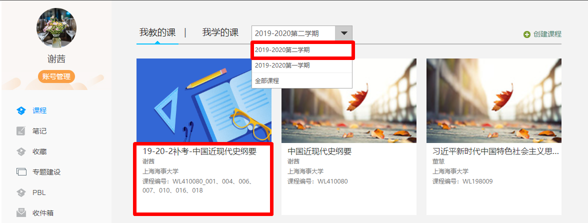

点击进入课程后，点击管理—班级，核查补考学生名单，确认所有考生名单信息与教务系统补考学生信息是否一致。如发现名单有误，请及时联系本学院教学秘书。

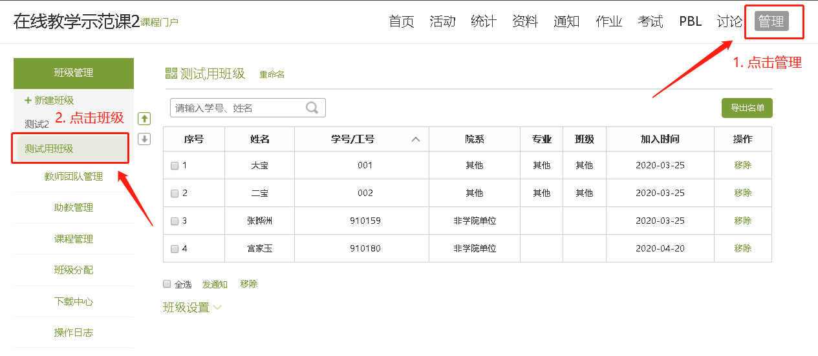

## 二、创建试卷

1. 老师进入课程界面，可以通过两种方式新建试卷

1. 点击教学互动栏上的【考试】按钮，然后点击【新建】，或者【加号】

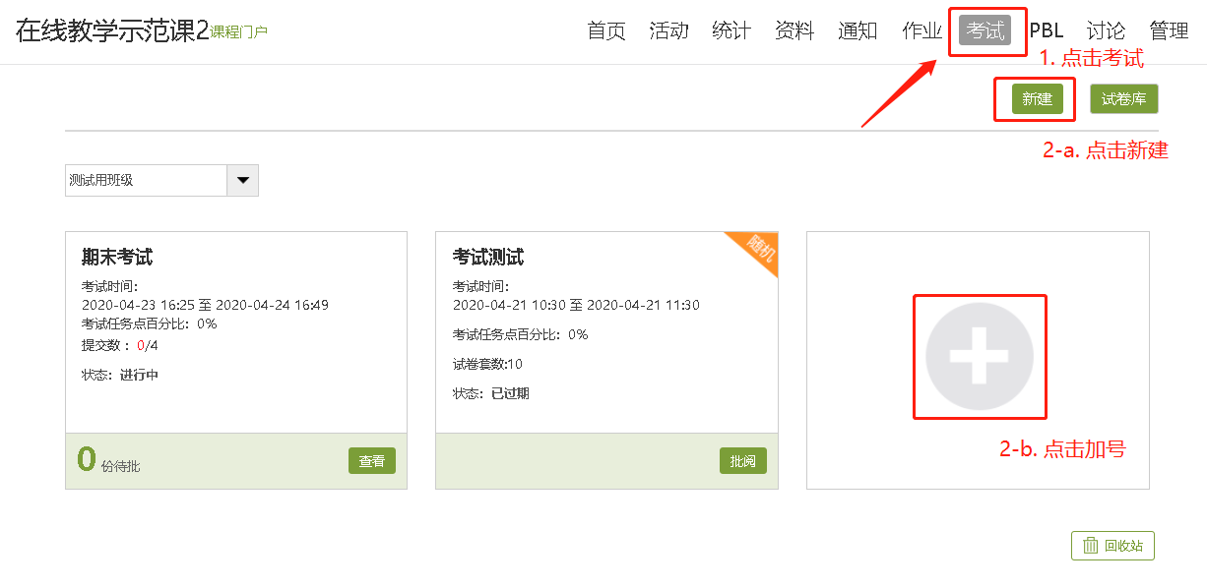

1. 教师也可以点击教学互动栏上的【资料】按钮，点击【创建试卷】。

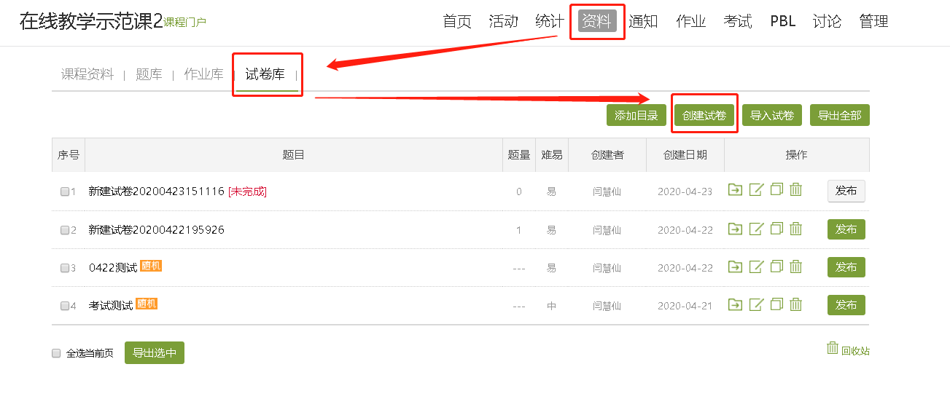

2. 创建试卷支持手动创建试卷和自动随机组卷两种方式。

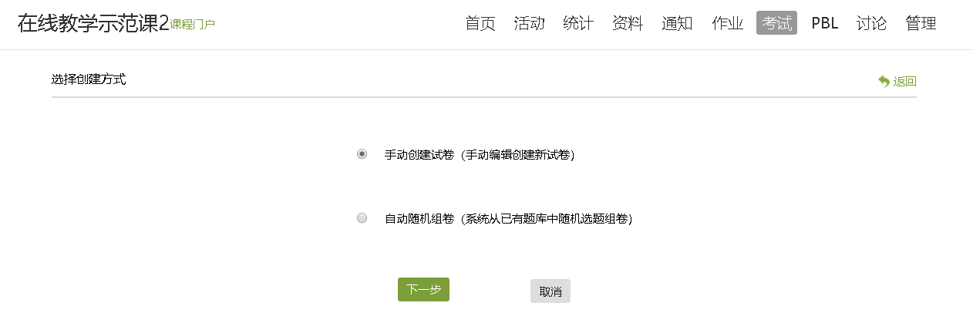

3. 选择手动创建试卷

1. 设置试卷的标题、难易度。（记得核查试卷标题）
2. 然后手动逐一添加题目，支持单选、多选、填空、判断等近20种题型，还可以自定义的其他题型，完全满足不同学科所涉及到的各种题型。题目及答案支持图片、音频、视频、文档、附件等任何富媒体资源。支持对每道题的分数、答案解析、题目的性质等进行设置。

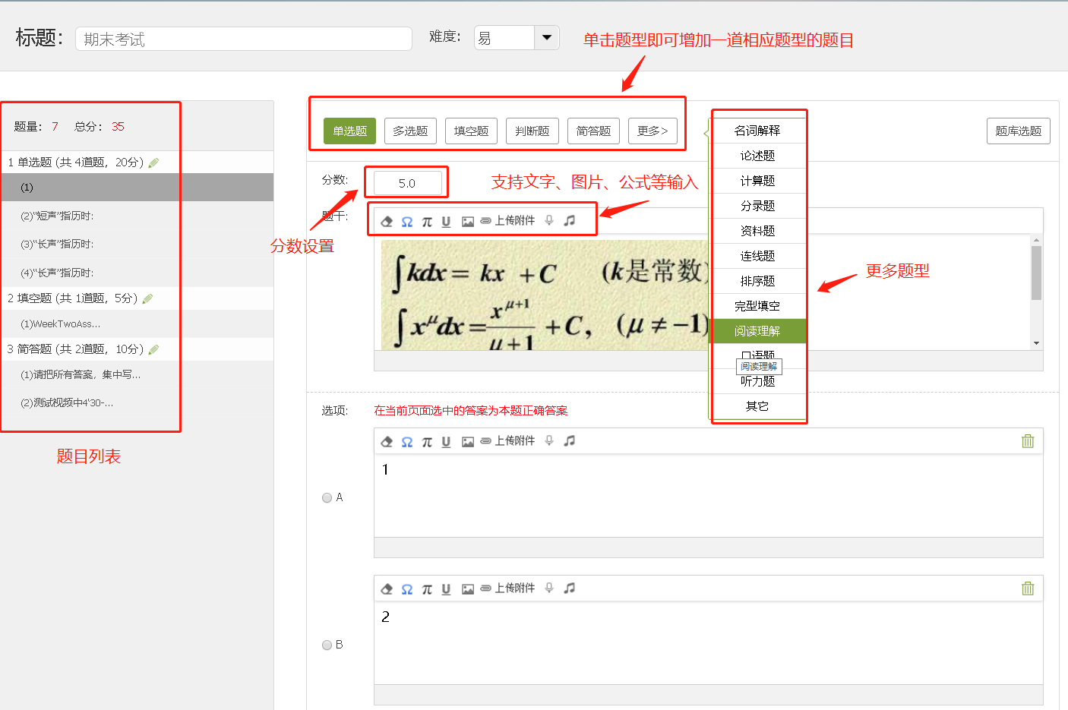

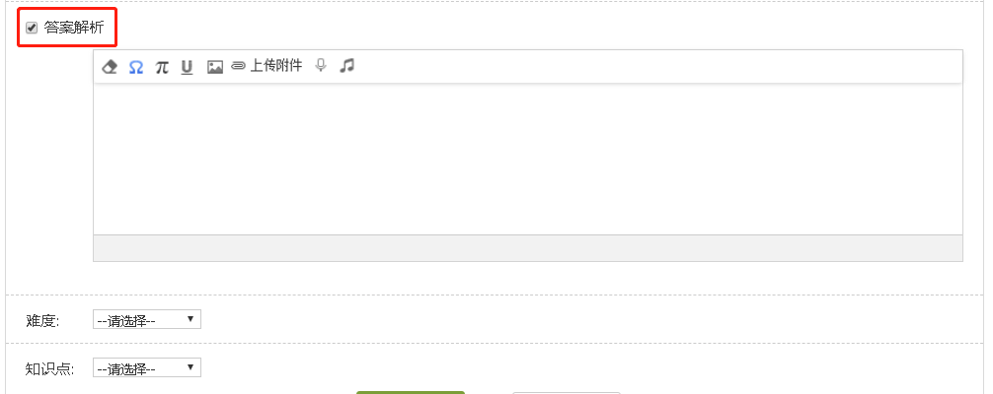

1. 除了支持逐一添加题目外，也可以从题库中直接选题，支持题型选择和搜索。

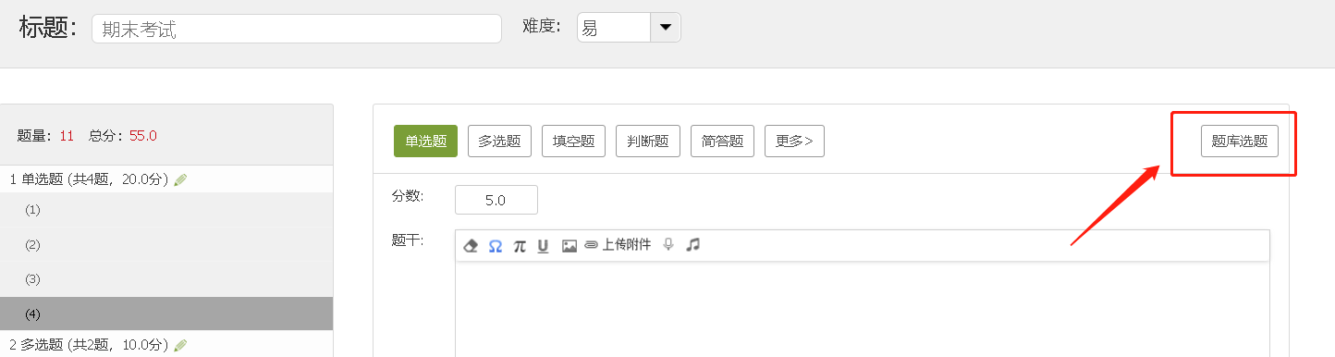

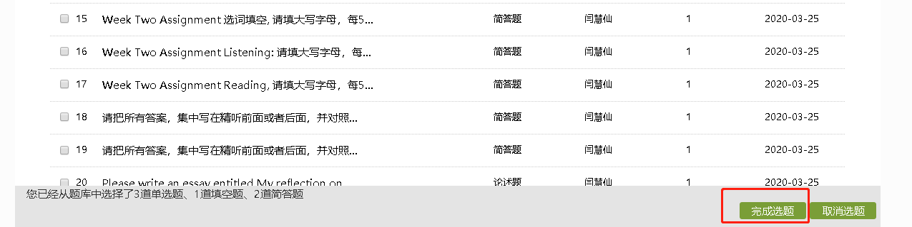

1. 编辑过程中，右上角的【预览】按钮进行试卷的预览。试卷完成点击【保存并返回】，试卷创建完成，回到试卷库可看到创建好的试卷。

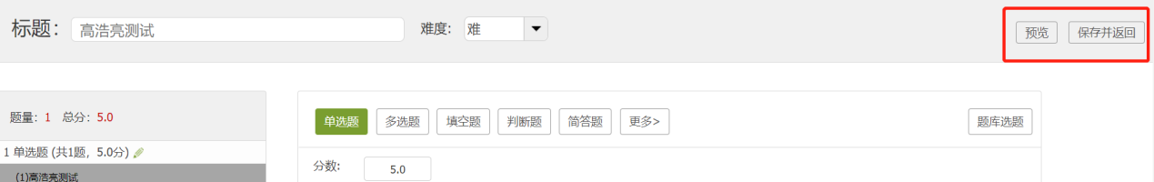

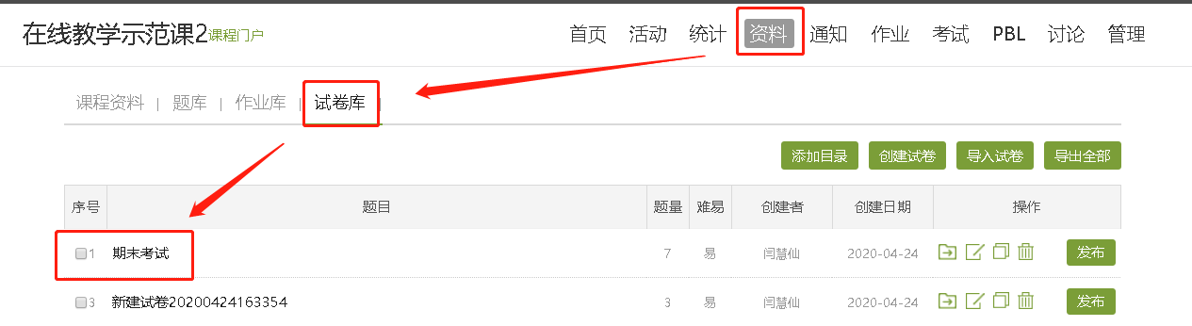

4. 选择自动随机组卷

系统从已有的题库中随机选题组卷，自动组卷可以根据考试实际需求设置组卷逻辑，系统将根据设置好的组卷逻辑从题库中选题进行自动组卷

1. 选择【设置试卷结构】设置组卷逻辑，包括试卷标题、结构、每种题型抽取的数量、分数、难易度以及抽取位置等多种设置项目，可以利用题库进行随机组卷，最多可以同时生成20套试卷（此处建议随机组卷数量为1）；

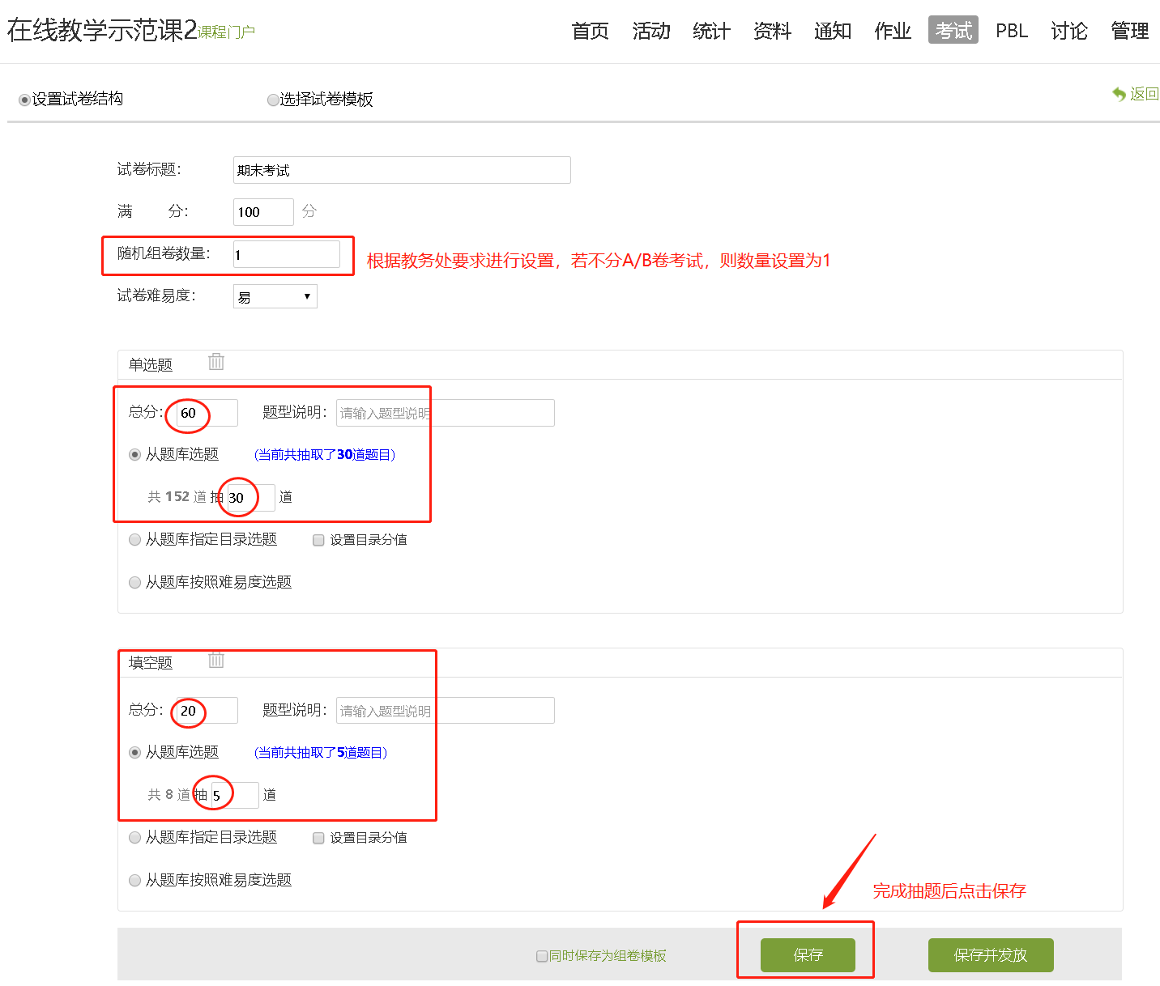

5. 在完成试卷的建设后，可以在课程【资料】—【试卷库】中找到建设好的试卷。

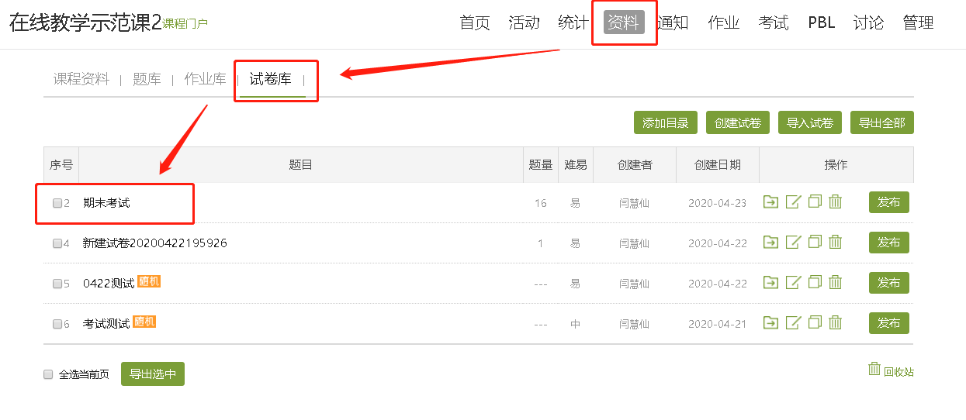

6. 如果是多门课程共用一套试题，可使用【导入试卷】功能，在课程资料中，选择【试卷库】选择【导入试卷】，按照数据模板编辑好后上传即可，试卷模板支持单选题、多选题、填空题、判断题和简答题五种题型，题干与选项支持文字与图片输入。（可由一位老师进行试卷模板编辑，编辑好以后进行导入试卷操作，导入无误后，团队其余教师再在自己的课程内进行导入试卷即可）

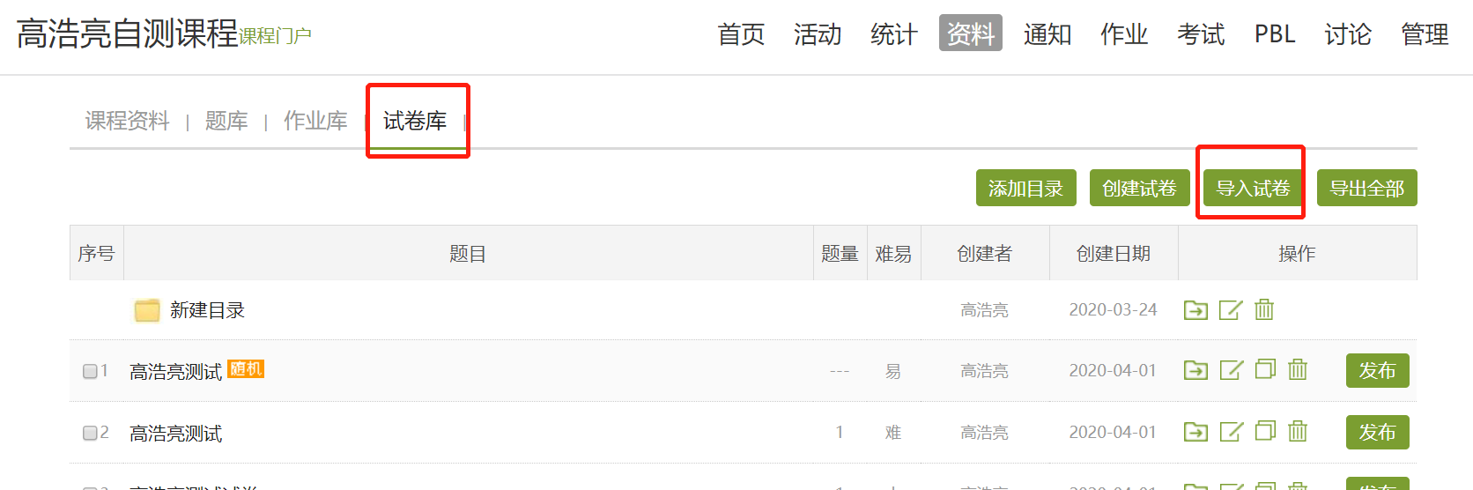

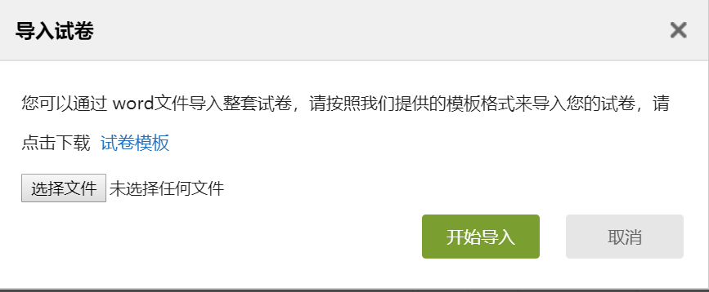

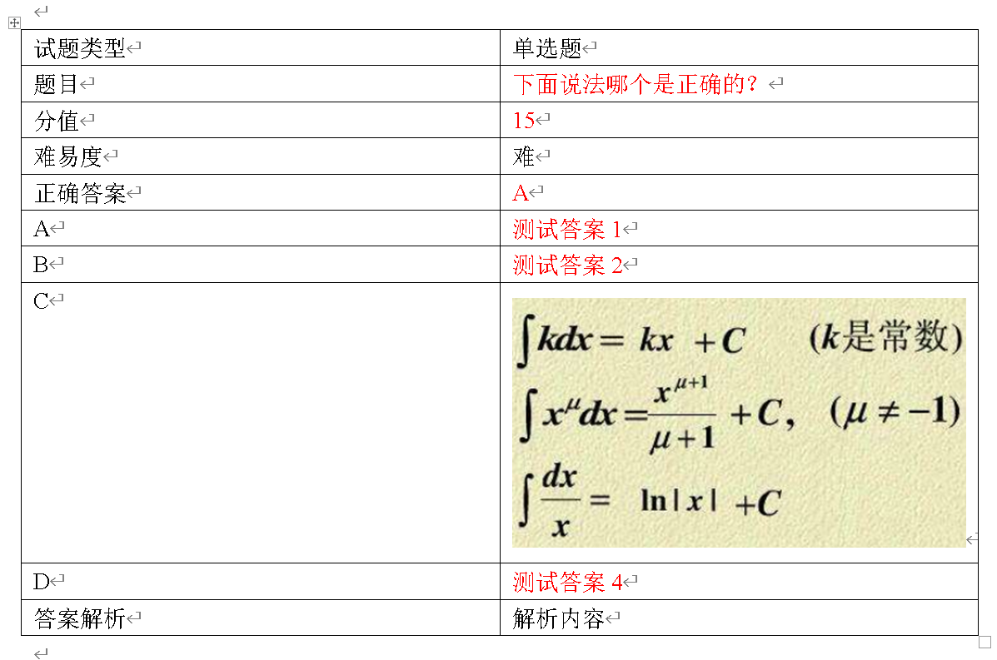

**上图为试卷模板**

## 三、发布试卷

**针对合并课程班级**

1. 在试卷库中，点击编辑好的试卷后的【发布】即可进入对考试的详细设置

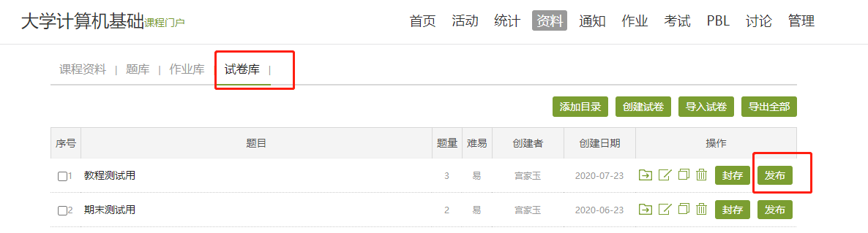

2. 在【发放设置】中，可对发放对象、发放时间、截止时间、考试限时、限时提交、限时进入等进行考试限制设置。

在“发放对象”设置中：勾选“按班级发放”，选择补考班级。

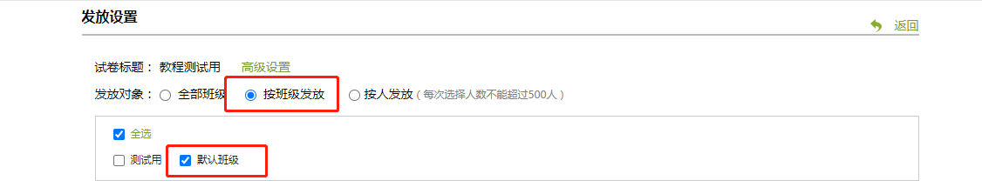

以时长105分钟为例

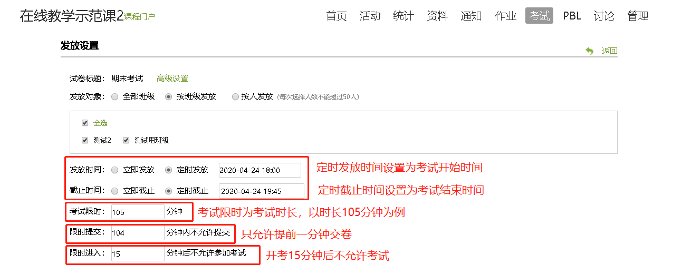

3. 在考试发放时，为了规避防止学生在线上考试的作弊行为，在发放试卷时点击【高级设置】，设置不允许学生查看分数、查看答案等，不允许学生重考，及对学生的考试行为进行题目乱序等一系列的防作弊设置。

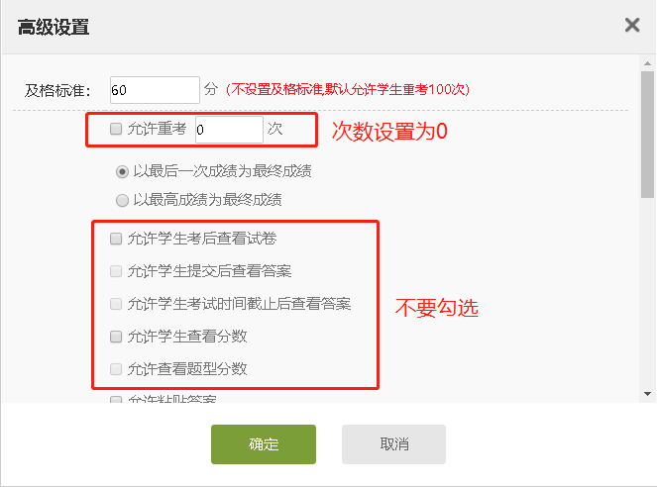 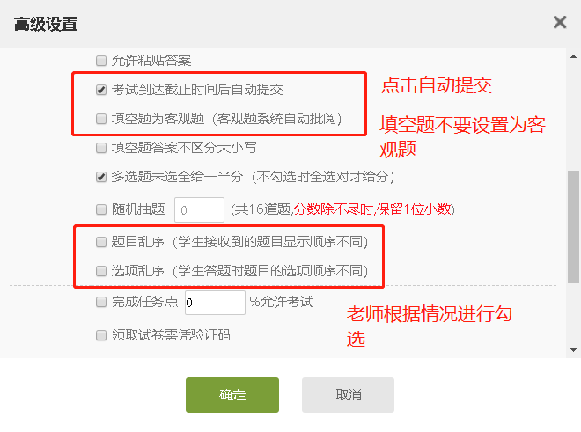

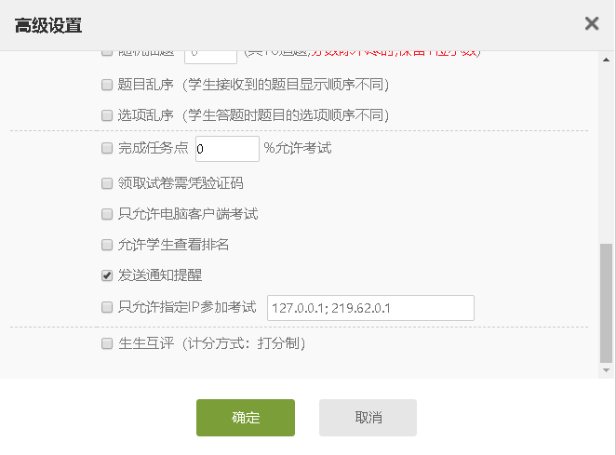

## 四、核查试卷发布设置

发放设置完成后，教师需再次核查考试的发放设置，并确认相关设置无误。

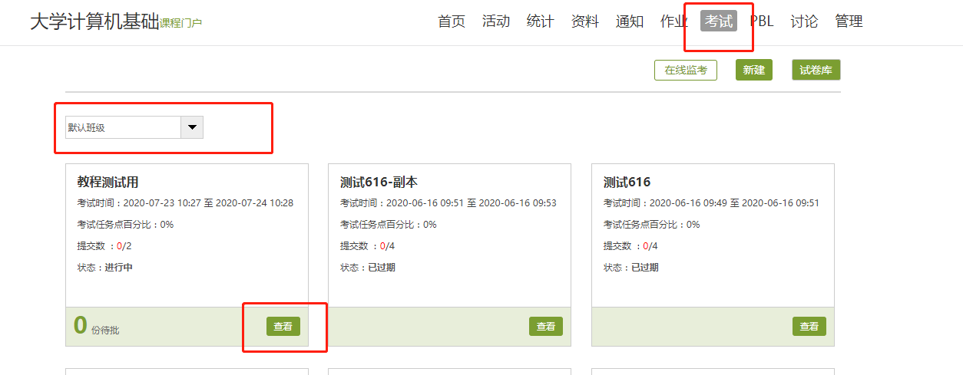

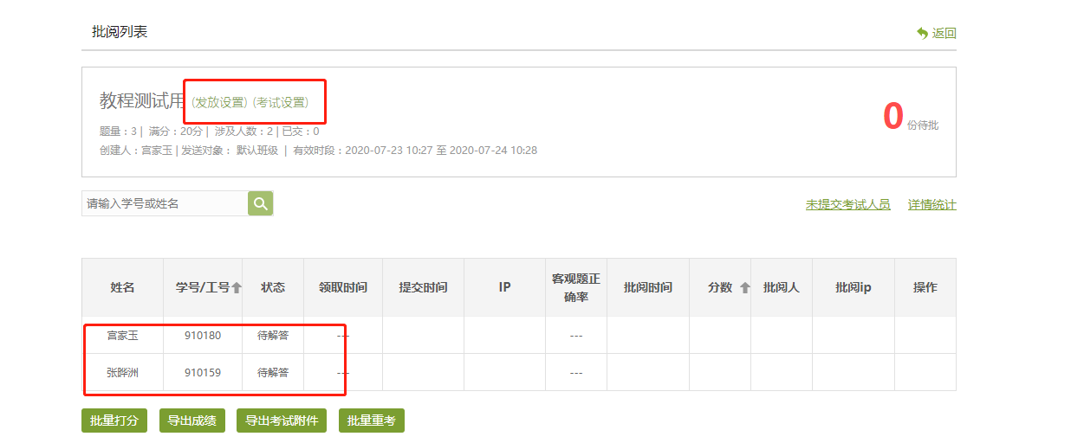

# 考中

## 五、发布签到

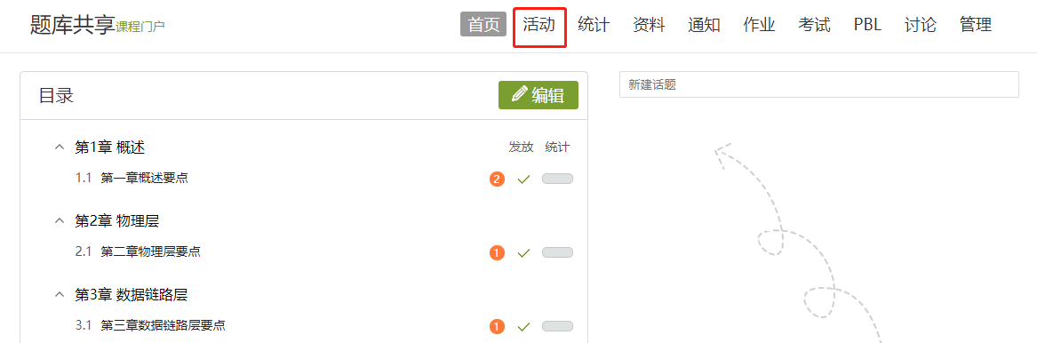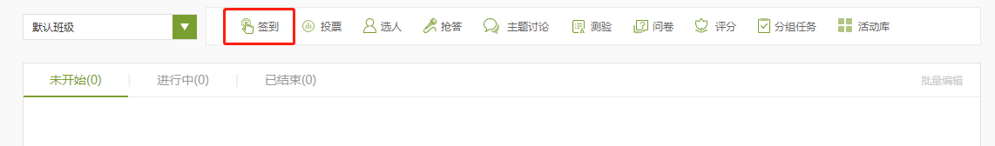考试开始前20分钟，进入补考课程，点击教学互动栏上的【活动】按钮，点击签到，并根据下图设置发布拍照签到活动，要求学生手持学生证或校园一卡通进行拍照签到，学生只能用手机进行拍照签到。

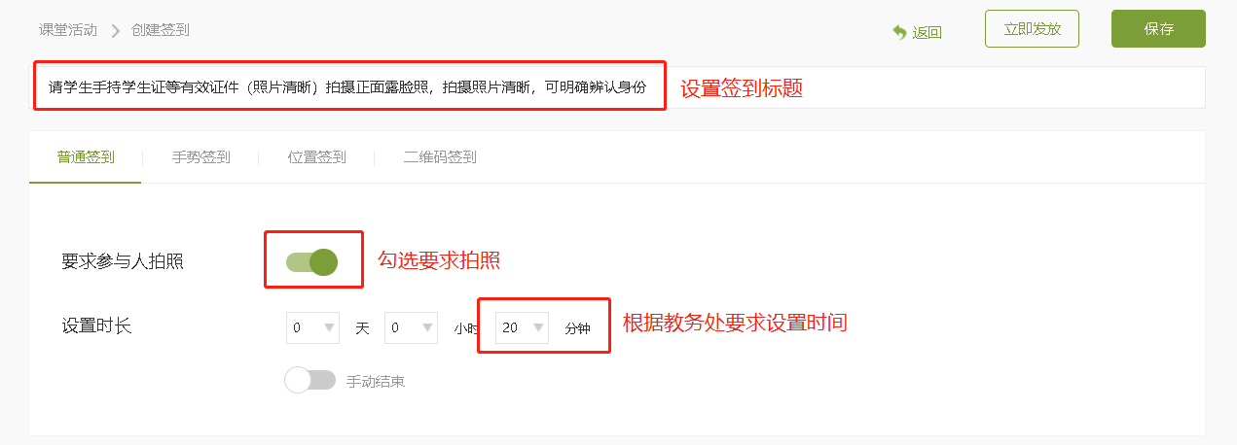

## 六、核查学生签到信息

签到结束后教师进行签到统计，统计缺考人员，核查参加考生信息。



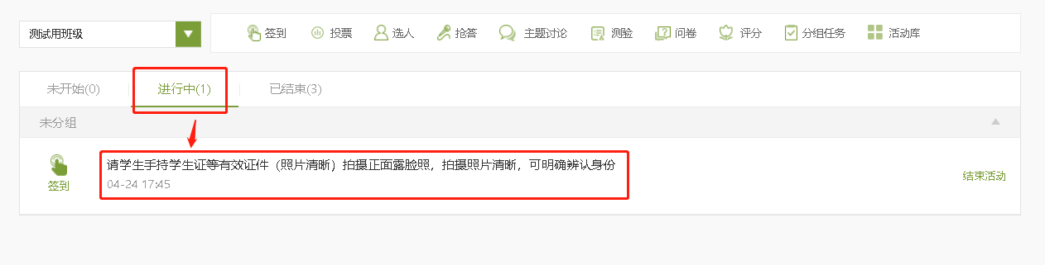

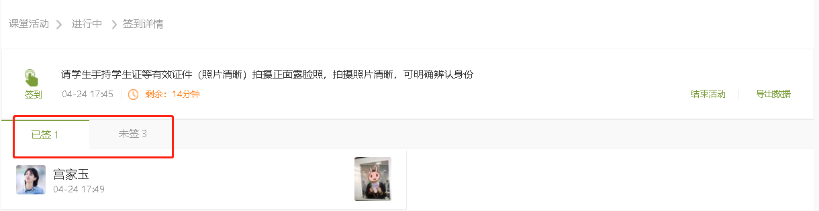

## 七、核查学生提交情况

考试时间截止后，学生端会自动提交试卷，教师核查试卷提交情况，

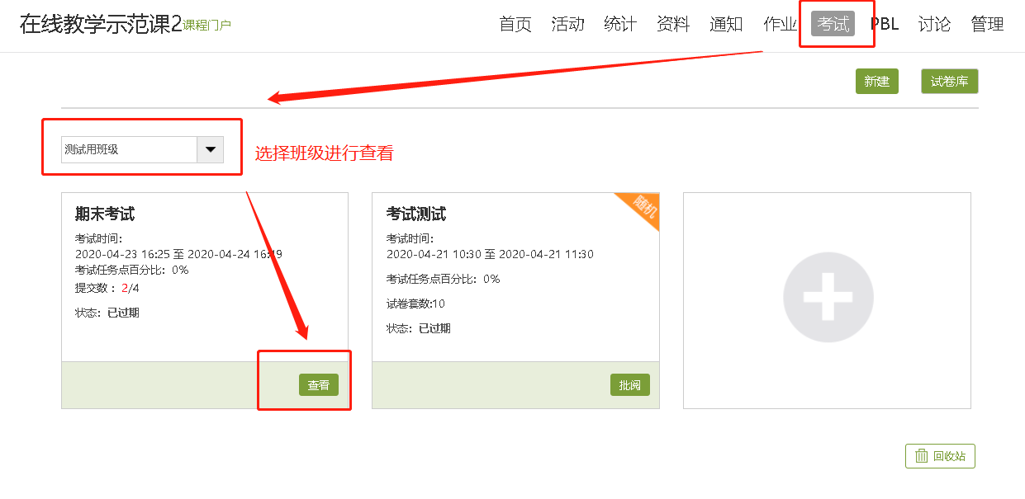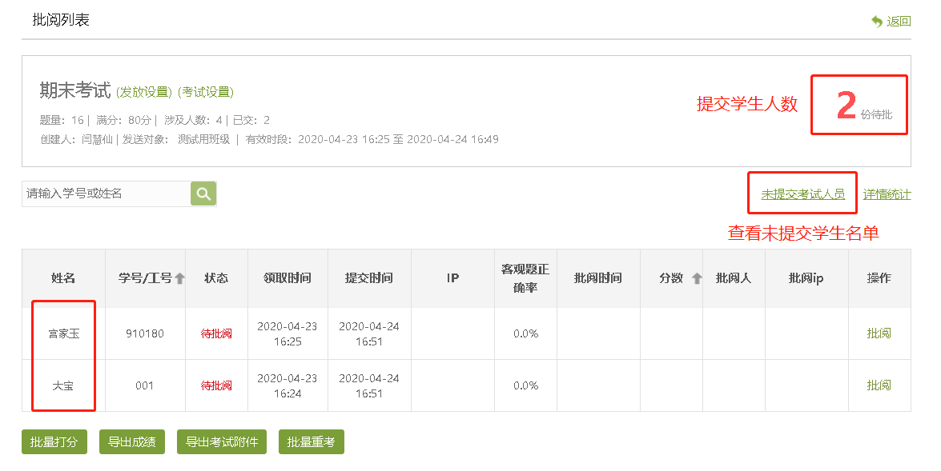

# 考后

## 八、批阅试卷

1. 点击【查看】按钮，可以查看考试的详细信息， 客观题无需批阅，系统自动判分。还可以批量打分、导出成绩等。主观题需要批阅，教师可对每道题目进行打分和添加评语，点击页面最下方的“保存并进入下一份”即可。

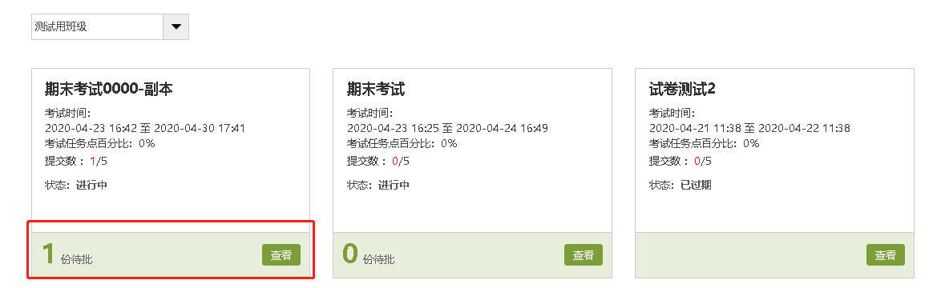

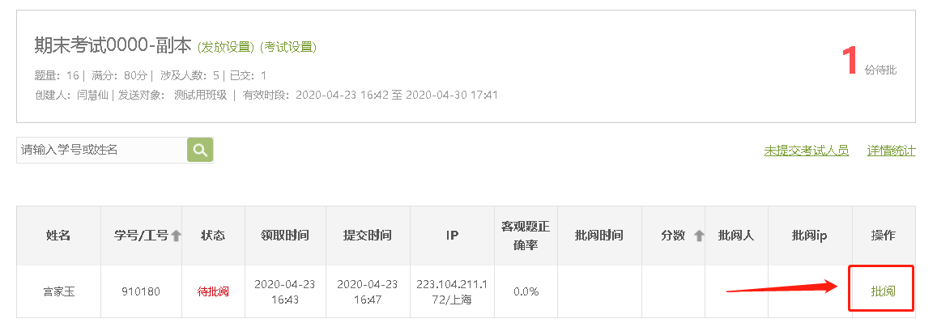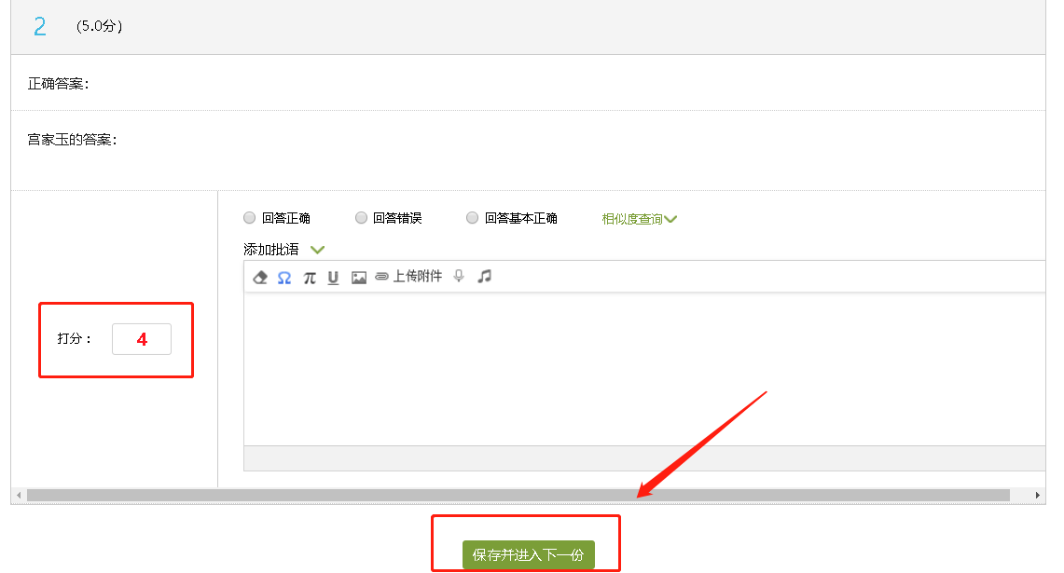

## 九、成绩统计

教师可点击下方的导出成绩与导出考试附件，将所有学生的成绩导出为Excel表格。

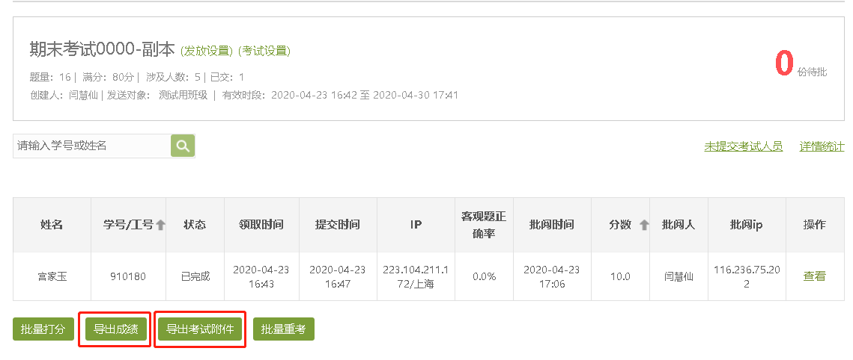

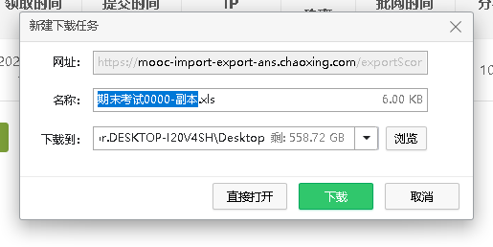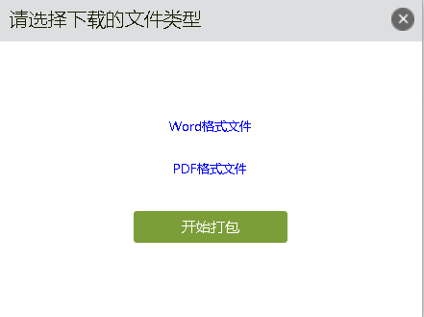

导出成绩 导出考试附件